

Projekt współfinansowany ze środków Europejskiego Funduszu Społecznego

Młodzieżowe Centrum Kariery w Nakle nad Notecią prowadzi nabór kandydatów do projektu
„Obudź swój potencjał”
Projekt ma na celu pomoc młodym ludziom w wejściu na rynek pracy i uzyskaniu zatrudnienia poprzez zdobycie kwalifikacji zawodowych podczas szkoleń i staży.

BEZPŁATNE SZKOLENIA I PŁATNE STAŻE ZAWODOWE

Projekt skierowany jest do młodzieży:
- w wieku od 18 do 24 roku życia,
- nieaktywnej zawodowo, nieuczącej się,
- także osób niepełnosprawnych.

Oferujemy następujące formy wsparcia:
- Szkolenia zawodowe | - Doradztwo zawodowe,
- Staże zawodowe | - Wsparcie psychologiczne
- Kurs prawa jazdy kat. B | - Pośrednictwo pracy
- Kurs przedsiębiorczości, językowe, komputerowe ECDL | - Warsztaty kreowania wizerunku połączone  z usługą stylisty

Gwarantujemy:
- stypendium szkoleniowe i stypendium stażowe
- dofinansowanie do kosztów dojazdu na zajęcia, wyżywienie
- ubezpieczenie NNW, zdrowotne na czas trwania projektu
- dofinansowanie do kosztów opieki nad dzieckiem lub osobą zależną

Zgłoszenia przyjmujemy w Młodzieżowym Centrum Kariery w Nakle nad Notecią
od poniedziałku do piątku w godzinach od 7:45 do 15:45

Kontakt:
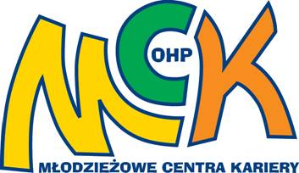
Młodzieżowe Centrum Kariery OHP
ul. Dąbrowskiego 16-18 ( II piętro )
89-100 Nakło nad Notecią
tel. 52 56 911 50
email: mck.naklo@ohp.pl

